台北市立松山高中 高一數學科 九十四學年度第一學期 期末考試題
- 複選題25％（每題5分，不倒扣）
1. f (x) =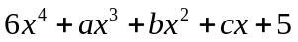，a，b，c ∈ N，則下列何者可能是f (x)的因式？
(A) x − 1 (B) x + 1 (C) 2x − 1 (D) x + 3 (E) 3x + 5
2. 設f (x) =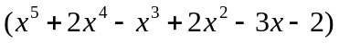．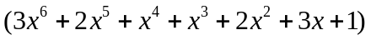，則f (x)的
(A) x⁷係數為 − 2 (B)領導係數為3 (C)各偶次項係數和為− 9 (D)各奇次項係數和為− 4 (E)各項係數和為 − 13
3. 下列那一個不等式的解為 x < 1 或 x > 3？
(A)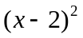> 1 (B) (x – 1)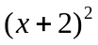(x – 3) > 0
(C)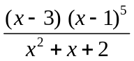> 0 (D) (1 – x) (x – 3) (+ x + 1) < 0
(E) (− 1) (− 9) (+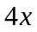+ 3) > 0
4. 拋物線y =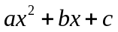的圖形如下，請問下列各式之值何者為正？
(A) ac (B) a + b + c (C) a − b + c (D)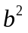− 4ac (E) 2a + b
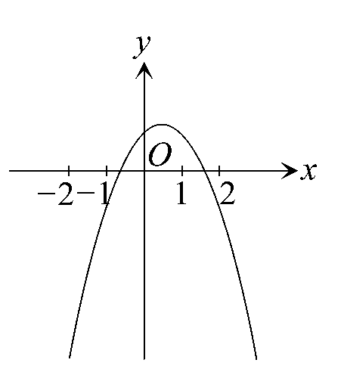
5. 方程式 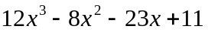= 0在下列哪一個區間內有實根？
(A) (− 3，− 2) (B) (− 2，− 1) (C) (− 1，0) (D) (0，1) (E) (1，2)

- 填充題65％（每格5分）
1. 設f (x) = (x + 1)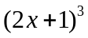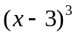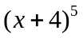，g(x) =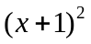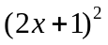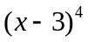(x + 5)，則
f (x)與g (x)的HCF為 (1) 。
2. 設f (x) =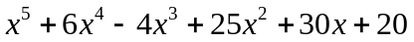，則f (− 7) = (2) 。

3. 設多項式f (x)次數不低於三次，若以，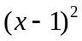除f (x)之餘式分別為5x − 3，3x + 2則
(1)以(x + 2)(x − 1)除f (x)之餘式為 (3) 。
(2)以(x + 2)除f (x)之餘式為 (4) 。
4. 二多項式 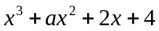 與 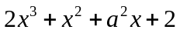 的最低公倍式為四次式，則
(1) a之值為 (5) 。 (2)最低公倍式為 (6) 。
5. 某電影院的每張票價200元時，觀眾有600人，若票價每減少10元時，則觀眾就增加50人，則每張電影票價訂為 (7) 元時，可使電影院的收入最多。
6. 設b，c∈Z，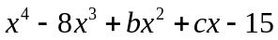= 0有四個相異有理根，求數對(b，c) = (8) 。
7. 設a，b為實數，且方程式 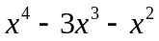+ ax + b = 0有一根為1 −i，試求數對 (a，b) = (9) 。
8. 若二次函數y = a+ 6x + (a + 11) 之圖形均在直線y = − 2x + 5的下方，則a的範圍 為 (10) 。
9. 二次函數y = 2− x + 3，− 2 ≤ x ≤ 1，y的最小值為 (11) ，最大值為 (12) 。
10. 設a為實數，且方程式 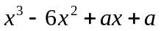= 0的三根，，滿足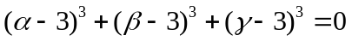 ，則 a= (13) 。

- 計算證明題10％（每題5分）
1. 解 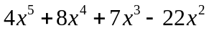− 2x + 5 = 0。 (5 %)
2. 設為2006次的實係數多項式，且 ，
試證可找到兩實數、，使得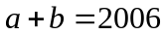，且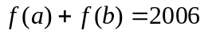。 (5 %)

台北市立松山高中 高一數學科 九十四學年度第一學期 期末考試答案卷
班級_______ 座號_______ 姓名_____________
- 複選題25％（每題5分，不倒扣）
1 | 2 | 3 | 4 | 5
B E | A B E | A C D | B D | B D E
- 填充題65％（每格5分）
(1) | (2) | (3) | (4) | (5)
(x+1)(2x+1)²(x −3)³ | 6 | 6x − 1 | − x² + 5x + 1 | 2
(6) | (7) | (8) | (9) | (10)
(x²+2)(x+2)(2x+1) | 160 | (14，8) | (10，− 28) | a < − 8
(11) | (12) | (13)
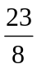 | 13 | − 9
三、計算證明題10％（每題5分）
1.  【解答】1，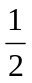，−，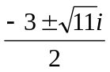  【詳解】  設f (x) = 4x⁵ + 8x⁴ + 7x³ − 22x² − 2x + 5 且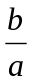為f (x) = 0的有理根，則a | 4，b | 5  ∴ 可能為± 1，±，±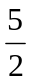，±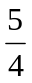，±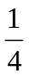，± 5  利用綜合除法逐一除之，得  f (1) = 0，f () = 0，f (−) = 0  則f (x) = (x − 1)(2x − 1)(2x + 1)(x² + 3x + 5)，又x² + 3x + 5 = 0的根為  ∴ f (x) = 0的根為1，，−， | 2.  【證明】  令  因為是2006次的實係數多項式，  所以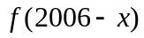也是2006次的實係數多項式。  顯然是次數至多為2006次的多項式  故由勘根定理知在94和95之間至少存在一實  數，使得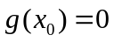，即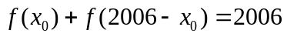。  令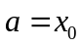，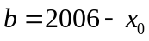，  則，合乎所求。
台北市立松山高中 高一數學科 九十四學年度第一學期 期末考試答案卷
班級_______ 座號_______ 姓名_____________
一、複選題25％（每題5分，不倒扣）
1 | 2 | 3 | 4 | 5
二、填充題65％（每格5分）
(1) | (2) | (3) | (4) | (5)
(6) | (7) | (8) | (9) | (10)
(11) | (12) | (13)
三、計算證明題10％（每題5分）
1. | 2.

